Симакина А.И.
Учитель английского языка МБОУ Школы №124,
г. Самара
Технологическая карта урока по учебному предмету «Английский язык» в 10-ом классе на тему «Электронное письмо другу».
Тип урока: урок усвоения новых знаний.
Авторы УМК: "Звездный английский. 10 класс" для общеобразовательных организаций и школ с углубленным изучением английского языка. Авторы: Баранова К. М., Дули Д., Копылова В. В., Мильруд Р.П., Эванс В.
Цели урока: научить обучающихся писать электронные письма.
Планируемые образовательные результаты (личностные, метапредметные, предметные):
Личностные: осознание языка как основного средства мышления и общения людей; восприятие английского языка как явления национальной культуры; понимание богатства и разнообразия языковых средств для выражения мыслей и чувств на письме; положительная мотивация и познавательный интерес к изучению иностранного языка.
Предметные: ученик научится писать электронные письма на английском языке, использовать языковые средства общения в письменной форме в соответствии со стилем общения и нормами языка; научится правильно оформлять письмо.
Метапредметные: учащиеся научатся осознавать цели и задачи изучения курса в целом; осмысленно выбирать способы и приёмы действий при решении языковых задач; руководствоваться правилом при создании речевого высказывания; следовать при выполнении заданий инструкциям учителя.
Оборудование: проектор, ноутбук.
Образовательные ресурсы: УМК "Звездный английский. 10 класс", дополнительный дидактический материал.

Этапы урока | Деятельность учителя | Деятельность учащихся | УУД
- Организационный момент(мотивация к учебной деятельности)  Цель этапа: включение учащихся в деятельность на личностно-значимом уровне. | Приветствие учащихся. Настраивает учащихся на работу, вводит в атмосферу иноязычной речи.  Good morning!  How are you today? I’m glad to see you! Sit down, please.  - Are you ready to start our work?  It’s time to start our lesson.  Good beginning makes a good ending! | Приветствуют учителя, проверяют свою готовность к уроку.  -Good morning, dear teacher!  - Glad to see you too! | Личностные:  Отвечают на вопросы учителя, выражают собственное мнение.  Коммуникативные:  Речевое взаимодействие на уровне фраз, с соблюдением норм речевого этикета.  Регулятивные:  Принятие сигнала к началу учебной деятельности;  психологическая готовность к уроку.
- Целеполагание и мотивация  Цель этапа: Постановка цели и задач урока. | Учитель просит выполнить задание, с помощью которого подводит к теме урока, и настраивает учащихся на работу.  -Do you know what we are going to speak about at our lesson today?  -How often do you write email letters?  - Whom do you usually write? | Отвечают на вопросы учителя, предполагают, а затем формулируют тему и цели урока.  - Yes, I write letters quite often. I write them to my American pen friend, to my English teacher …  - I guess we are going to talk about emails. | Коммуникативные:  Уметь доносить свою позицию до других.  Регулятивные:  Уметь планировать свою деятельность в соответствии с целевой установкой.
3.Актуализация знаний.  Цель этапа: повторение раннее изученного материала. | Учитель просит учащихся нарисовать ментальную карту.  -What kind of emails do you know? Think of all possible types of letters and create a mind-map. Mark those you have already written. | Учащиеся в своих тетрадях оформляют ментальную карту и говорят учителю с какими видами писем они уже знакомы.  См. приложение | Предметные:  Осуществление актуализации, систематизация полученных ранее знаний по данной теме.  Коммуникативные:  Умение слушать себя и других собеседников.
- Первичное усвоение новых знаний.  Цель этапа: изучить различия между официальным и личным письмом, а также изучить правила английской пунктуации. | На данном этапе учащиеся изучают различия между официальным и личным письмом.  - There are a lot of differences between formal and informal letters. What are they? Look at the table and read them.  Также, учитель выводит на экран правила пунктуации.  - Earlier we have discussed the specifics of English punctuation. Today, I would like to draw your attention to the use of punctuation marks in letters. Study the rules for punctuation in the box. | Учащиеся читают правила, обсуждают их и затем выполняют предложенные упражнения на отработку пунктуационных навыков.  См. приложение. | Личностные: формирование учебно-познавательного интереса к новому учебному  материалу и способам решения новой задачи.  Познавательные: извлечение необходимой  информации
5. Первичная проверка понимания. Цель этапа: первичное закрепление знаний. | На данном этапе учащиеся читают личное электронное письмо и определяют цель каждой части письма.  - Read the letter and identify the purpose of each part. Then complete the chart below.  - Read the letter again and answer the questions.  1. Whom is the letter written?  2. How many parts does the letter consist of ? What is the purpose of each part?  3. How does the sender write the address and the signature? | Учащиеся читают письмо и заполняют таблицу. (см. приложение).  Затем учащиеся еще раз читают письмо и отвечают на предложенные вопросы. | Коммуникативные:  возможность формулировать собственные  мысли, строить небольшие монологические высказывания,  осуществлять совместную деятельность.  Регулятивные: умение  работать в сотрудничестве, осуществлять  свою речевую деятельность с целью достижения поставленной  учебной задачи.  Личностные: повышение интереса к изучению английского языка
6. Обобщение и систематизация знаний.  Цель этапа: умение использовать материал на практике. | На завершающем этапе занятия учащимся предлагается тема для написания личного письма.  - Read the rubrics. What will the main body paragraphs be about?  - Your pen friend is planning to travel to your country for the first this year. Write a letter giving advice about when to come and what places to visit.  - Your best friend has an important exam coming up and is very anxious. Write an email giving advice about how to study well without becoming stressed.  Затем учитель предлагает дома написать личное письмо по одной из предложенных тем.  -Write your letter of advice for the rubric. | Обучающие читают предложенные темы и отвечают на вопрос учителя.  Записывают домашнее задание. | Познавательные: извлечение необходимой информации.  Коммуникативные: ставить вопросы, обращаться за помощью, формулировать свои затруднения.  Регулятивные: использовать речь для регуляции своего действия.  Личностные: формировать адекватную мотивацию учебной деятельности.
7. Итог урока  (рефлексия  деятельности).  Цель этапа: формирование у  школьников самооценки. Контроль усвоения,  обсуждение допущенных  ошибок и их коррекция. | Учитель спрашивает, что понравилось учащимся, а что нет. Задает вопросы о возникших трудностях с целью дальнейшего их устранения.  - Today we have been discussing the difference between formal and informal letters. Also, we have learned some rules of punctuation relevant to letter writing. In one sentence, formulate one new idea that you have learnt from the class. Do you have any questions? Is everything clear? Thank you for your job! Goodbye! | Ученики обсуждают возникшие  трудности, делятся впечатлениями об уроке. | Познавательные: оценивать процесс и результат деятельности.  Коммуникативные: формулировать собственное мнение и позицию и  аргументировать ее.  Регулятивные: самостоятельно анализировать достижение учебной цели и задач, адекватно  воспринимать оценку учителя.  Личностные: формировать адекватную мотивацию учебной деятельности, понимать значение знаний для человека.

Приложение 1. Mind-map.
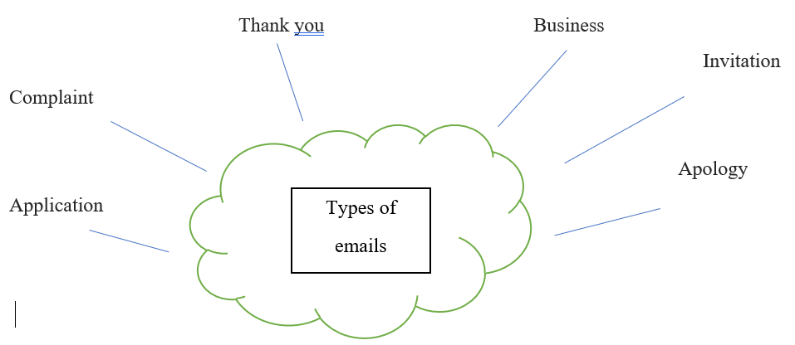
Приложение 2. Таблица

Приложение 3. Упражнение
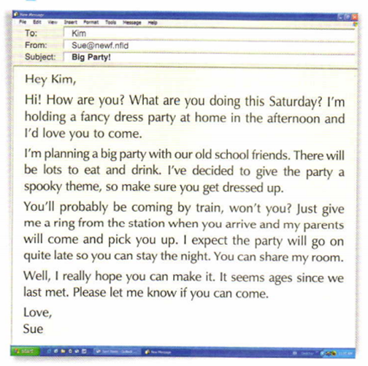
Paragraph 1
Paragraph 2 | to say why are you writing
Paragraph 3
Paragraph 4
Paragraph 5 | to close your letter
Paragraph 6 | to sign

